sDP-1000, sDP-1000EX 배터리 교체 방법
CAUTION
- 가능한 제품을 구매한 구매처에 배터리 교체를 의뢰하여 작업을 진행하십시오.
- 나사를 너무 새게 조이지 않도록 주의해 주십시오.
- 사용한 배터리는 폭발의 위험이 있으므로 재활용하여 주시기 바랍니다.
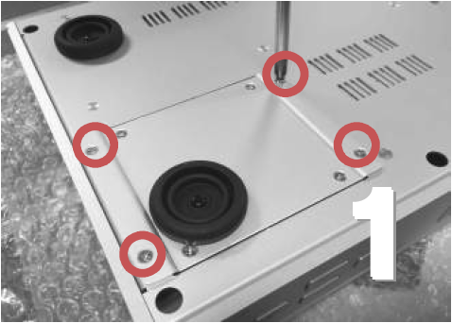
십자 드라이버를 이용하여 제품 바닥면의 배터리 커버 외부나사 4개를 풀어줍니다.
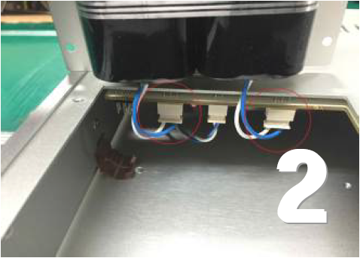
배터리커버를 열고, 좌측과 우측에 연결된 배터리 연결선을 분리합니다(가운데 연결선은 분리하지 않습니다.)
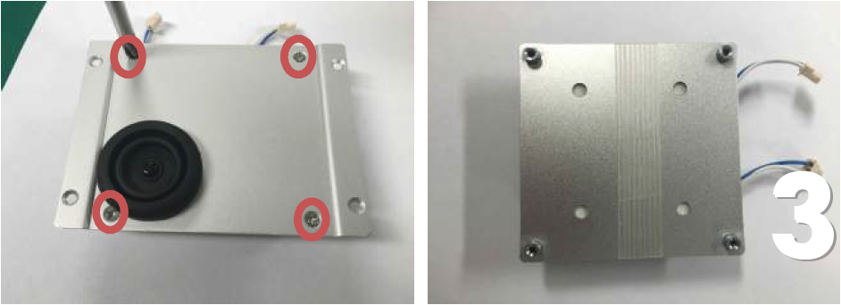
- 십자 드라이버를 이용하여 배터리커버 내부나사 4개를 풀어줍니다.
- 배터리홀더에 감겨 있는 필라멘트 테이프를 제거합니다.
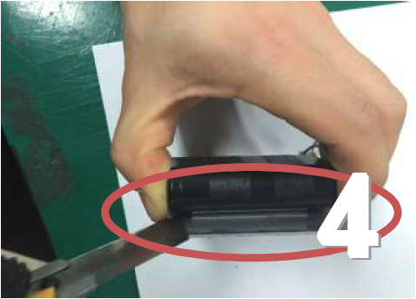
배터리홀더에서 기존 배터리팩 2개를 분리합니다(Tip. 커터 칼 등의 도구를 사용하면 쉽게 분리할 수 있습니다).
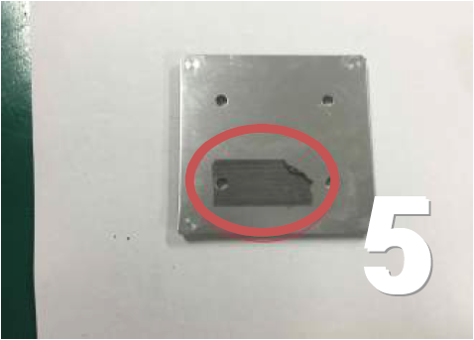
배터리 홀더에 남아있는 양면테이프는 두꺼운 플라스틱 카드 등과 같은 도구를 이용하여 제거 합니다.
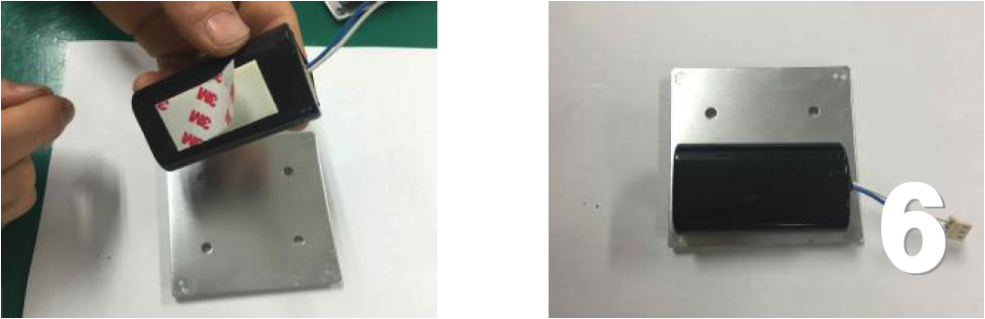
새로운 배터리팩 아랫면의 양면테이프 커버를 제거 합니다. 그림과 같이 배터리팩을 배터리 홀더에 부착 합니다(단 2개의 배터리팩은 서로 접촉 되지 않도록 부착합니다).
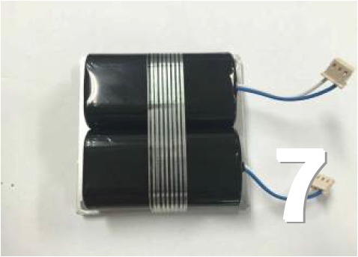
배터리홀더와 배터리팩이 완전히 밀착되도록 동봉된 필라멘트 테이프를 배터리홀더와 배터리팩 중앙에 둘러 감아 줍니다.
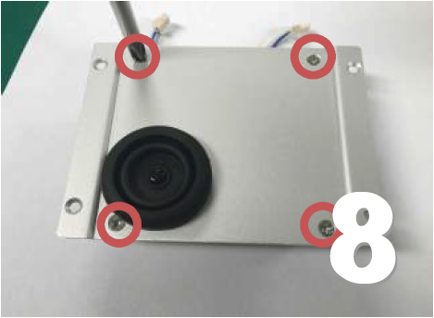
십자 드라이버를 이용하여 배터리커버 내부나사 4개를 조입니다.
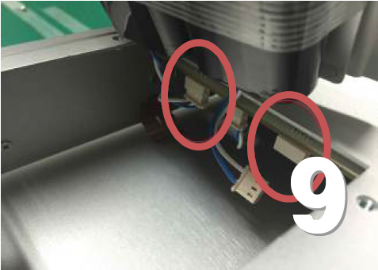
그림과 같이 배터리팩 연결선 커넥터의 평평한 면이 보이도록 하여 배터리팩 연결선을 아래에서 위 방향으로 연결하여 줍니다.
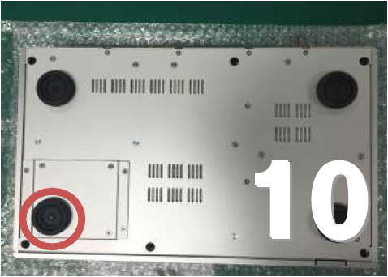
십자 드라이버를 이용하여 배터리커버 외부 나사 4개를 조여 제품 바닥면에 고정합니다. 최종적으로 그림에 표시된 제품 받침대의 방향이 맞게 되었는지 확인합니다.

